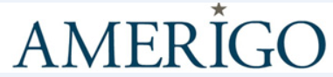
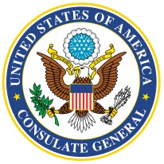
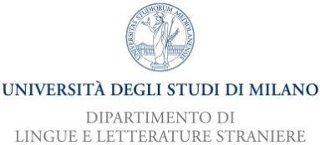

27 Settembre 2017
10:00 – 13:00
Università degli Studi di Milano
SALA NAPOLEONICA
Via S. Antonio, 12 Milano
Giornata dedicata a:
“FERNANDA PIVANO, TRA ITALIA E STATI UNITI”

SALUTI DI BENVENUTO:
Francesca Orestano Università degli Studi di Milano

Kim Natoli Public Affairs Officer, Consolato Generale U.S.A.
Edoardo Croci Coordinatore Amerigo Milano e Nord Italia
Massimo Cugusi Segretario Generale / Associazione Amerigo
Paola Loreto Professore associato di Letteratura Americana, Università degli Studi di Milano
RELATORI:
Francesca Orestano Professore ordinario di Letteratura Inglese, Dipartimento di Lingue e Letterature Straniere, Università degli Studi di Milano| Gli anni ’60 e la Beat Generation
Silvia Minardi Docente di Lingua Inglese presso il Liceo Classico Statale “Salvatore Quasimodo” Magenta | Dalla traduzione di un romanzo di guerra ad una vita spesa per la pace
Enrico Rotelli Curatore editoriale, collaboratore de “la Lettura” ed assistente di Fernanda Pivano | Nuove generazioni e cantautori
Anna Re Ph. D., Docente di Letteratura Americana e Inglese per l’Arte, Università IULM | Gli anni ’90 e il nuovo millennio: l’emergente sentimento verde e la terra selvaggia d’America
Roberto Guerrino Interprete di conferenza AIIC, independent scholar | Il metodo critico e lettera d’amore a Fitzgerald

Nel centenario della nascita di Fernanda Pivano (18/7/1917-18/8/2009), il Consolato Generale degli Stati Uniti d’America a Milano, la Cattedra di Letteratura Inglese dell’Università degli Studi di Milano e l’Associazione Amerigo ricordano la grande intellettuale, traduttrice, scrittrice, giornalista e grande amica dell’America.

